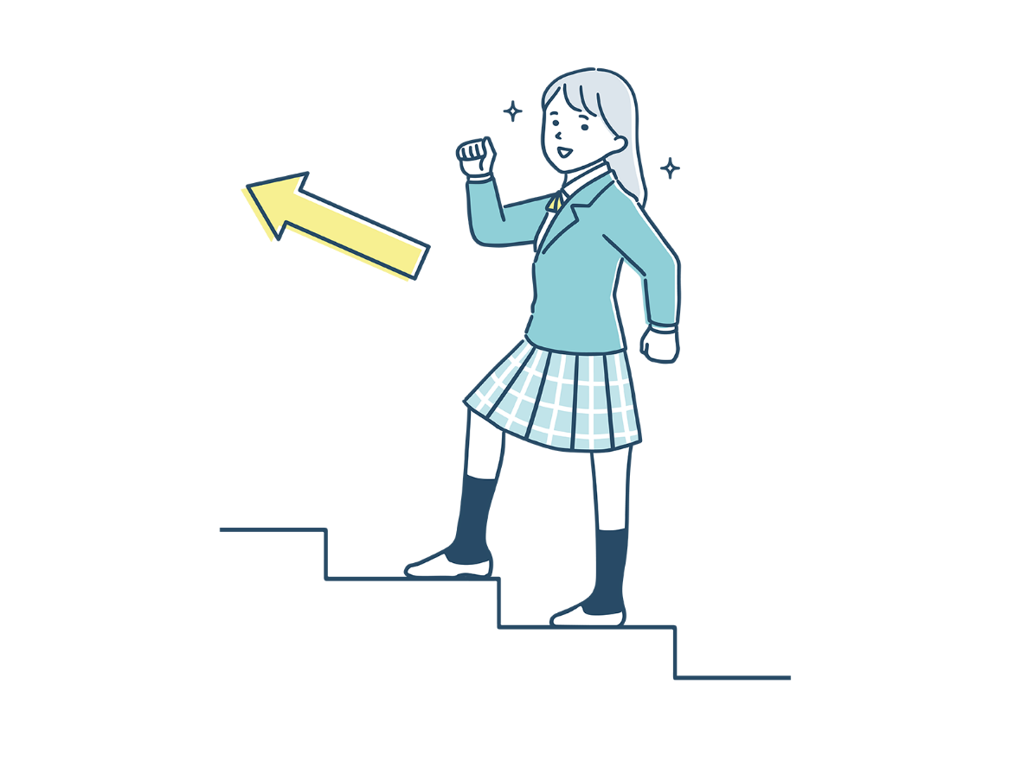
ここに文章を‼!
ここに文章を入れて下さい。
ここに文章を入れて下さい。ここに文章を入れて下さい。ここに文章を入れて下さい。
ここに文章を
入れて下さい。

ここに文章を
入れて下さい。

ここに文章を
入れて下さい。

ここに文章を入れて下さい。ここに文章
こラ
に
こ
ここに文章を‼ここ
ここに文章を入れて下さい。ここに文章を入れて下さい。
ここに文章を入れて下さい。ここに文章を入れて下さい。
ここに文章を入れて下さい。ここに文章を入れて下さい。
【ここに文章】
【ここに文章】
【ここに文章】
ここに文章を入れて下さい。
(税込)
1,500円
ここに文章を入れて下さい
カ
カ
ラ
ラ
ラ
カ

文章
ここに文章を‼
ここに文章を入れて下さい。ここに文章を入れて
文章を
文章を

ここに文章を
入れて下さい。

ここに文章を入れて下さい。ここに
http://www.xxxxｘｘｘｘｘｘｘｘｘｘxxxx.jp

aaa@aaaaaaaaaaa.co.jp
〒000-0000 ここに住所を入れて下さい。ここに住所を入れて下さい。

TEL：000-123-4567
ここに文章を入れて下さい。ここに文章を入れて下さい。ここに文章を入れて

ここに文章を入れて下さい。ここに文章を入れて下さい。ここに文章を入れて

ここに文章を入れて下さい。
ここに文章を入れて下さい。

ここに文章を入れて下さい。ここに文章を入れて下さい。ここに文章を入れて下さい。

